بنام خدا



تمرین کامپیوتری سری سوم درس مباحث پیشرفته درپردازش سیگنال های دیجیتال

استاد: دکتر صدری

رضا سعادتی فرد 9411394
پروانه رشوند 9410124
آرزو فرزانفر 9414724

تاریخ تحویل :94.12.18
حل سوال 1 )
در ابتدا سیگنال را که با نویز جمع کرده ایم در حوزه زمان فرکانس رسم میکنیم. برای اینکار از سیگنال عنوان شده در صورت مساله و همچنین از یک پنجره hanning با طول 100 استفاده کرده ایم.

در بالا شکل های DSTFT را مشاهده میکنیم که به خوبی مشخص است در فاصله t∈[0 1] ثانیه سیگنال به خوبی نشان داده
شده است اما در فاصله t∈[1 2] ثانیه شاهد اثر نویز گوسی هستیم که در سراسر صفحه زمان فرکانس اثر آن پخش شده است.
با توحه به اینکه اندازه نویز به علت پخش شدگی آن در تمام صفحه به مراتب کمتر از انداره پاسخ DSTFT است میتوان برای مقابله با اثر نویز و بهبود پاسخ ، آن را با یک آستانه (ماکسیموم مقدار نویز در قسمت هایی از صفحه زمان فرکانس که سیگنال نداریم ) ، قیاس کرد و در صورتی که اندازه DSTFT از آستانه بیشتر از آستانه باشد سیگنال را عبور میدهد و اگر مقدار آن کمتر از آستانه باشد سیگنال را عبور نمی دهد .
ما از soft thresholding استفاده کرده ایم که عملکرد آن مانند شکل مقابل است.
If $\left|X(n.k) \right|$ ≤ λ ⟹ $\left|X(n.k) \right|$ =0
else$\left|X(n.k) \right|$ =$\left|X(n.k) \right|$ - λ

حال سیگنال را از تابع soft thresholing با λ=8.3 (که 8.3 مقدار ماکسیموم $\left|X(n.k) \right|$ در بازه زمانی که ققط نویز وجود دارد، است) عبور میدهیم ، شکل حاصل به فرم زیر می باشد.

با توجه به شکل های بدست آمده مشخص است که به خوبی نویز حذف شده است اما باید توجه داشت که با توجه به نحوه عملکرد soft thresholding در سایر قسمت های سیگنال نیز اندازه DSTFT به اندازه λ کاهش یافته است.
در زیر DSTFT سیگنال را ، بدون دینویز کردن و همچنین پس از دینویز کردن را شاهد هستیم.
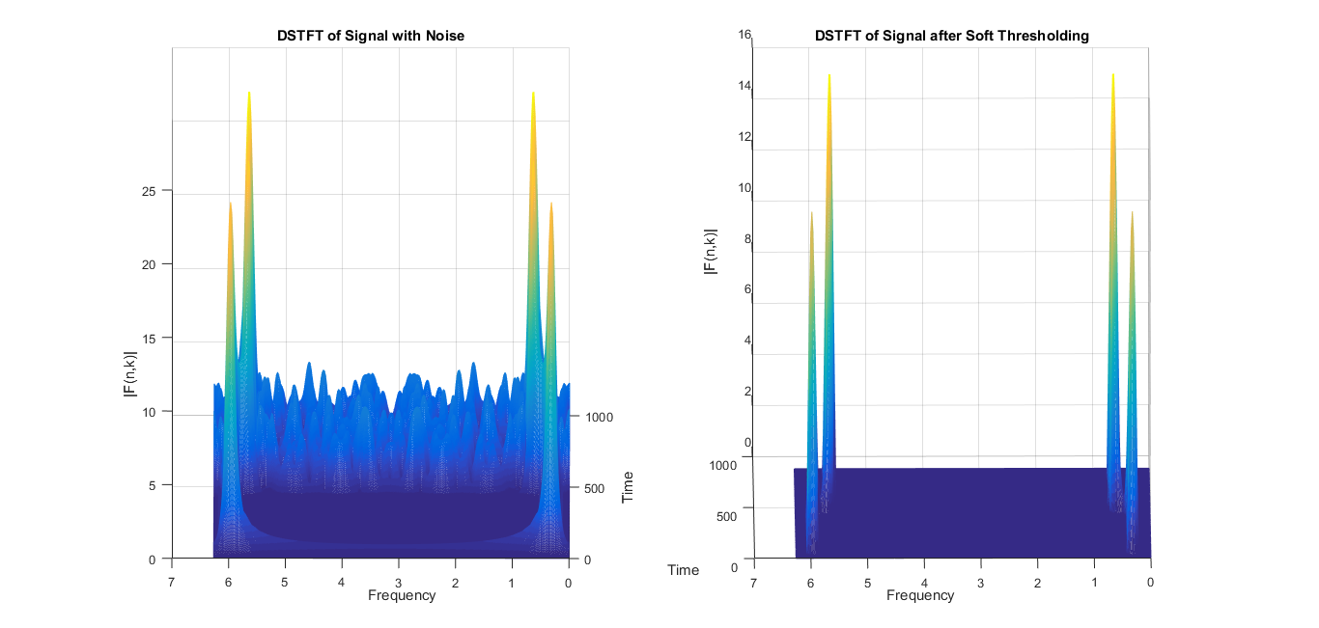
حال در این قسمت به در روش برای بازسازی از DSTFT بدست آمده میپردازیم.
روش اول ) Filter Bank Sum
رابطه تبدیل معکوس و شرط آن در این روش ، به صورت زیر می باشد :
X[n]=$\frac{1}{w\left(0\right)×N}\sum_{k=0}^{N-1}{X\left(n.k\right) e^{j\frac{2π}{N}kn}}$
w(n) $\sum_{r=-∞}^{r=∞}{δ(n-rN)}$ = w(0)δ(n)

رابطه عکس
شرط

برای این روش نوع پنجره را hanning و طول آن را 80 انتخاب کرده ایم.نتایج حاصل از بازسازی سیگنال پس از دینویز کردن را میتوان در شکل زیر مشاهده کرد.

توجه گردد چون پس از استفاده از soft thresholding ، اندازه DSTFT را در تمام آن کاهش یافته است، پس از معکوس گرفتن ، مشاهده میشود که پیک سیگنال در ثانیه اول که ما نویز نداشتیم ، 1 نمی باشد. به همین علت برای را نرمالیزه کردن آن ، سیگنال حاصله را در یک ضریب ،ضرب میکنیم تا مقدار پیک سیگنال که در ثانیه اول برابر 1 گردد.
حال برای بررسی اینکه آیا نویز زدایی ما موفق بوده یا خیر باید شکل سیگنال بدست آمده در فوق را با شکل سیگنال پیش از
اعمال soft thresholding (نویز زدایی) مقایسه کنیم. شکل سیگنال پیش از نوبز زدایی به صورت زیر می باشد:

همانطور که در شکل فوق مشاهده میکنیم در حالتی که سیگنال دینویز نشده است در فاصله زمانی 1 تا 2 ثانیه که سیگنال ما دارای نویز گوسی است اندازه سیگنال تا 2.3 نیز افزایش یافته است در حالی که ماکسیموم مقدار سیگنال در این بازه بدون حضور نویز باید 1 باشد یعنی تا حد زیادی نویز اثر گذار بوده است.
اما پس از نویز زدایی همانطور که در شکل صفحه قبول مشهود است سیگنال مقدار ماکسیموم1.25 و مقدار مینیموم 0.8 اختیار کرده است. در حالی که در حالتی که ما شاهد نویز بودیم پیک سیگنال تا 130% مقدار واقعی افزایش یافته بود اما اینجا حداکثر افزایش ، 25% است که نشان میدهد تا حد زیادی موفق به حذف نویز از سیگنال شده ایم.

روش دوم ) Over Lap Add
رابطه تبدیل معکوس و شرط آن در این روش ، به صورت زیر می باشد :
X[n]=$\frac{1}{\sum{w(n)}}\sum_{r=-∞}^{r=∞}{\frac{1}{N}} \sum_{k=0}^{N-1}{X\left(r.k\right) e^{j\frac{2π}{N}kn}}$
$\sum_{n=-∞}^{n=∞}{w(n)}$ = $\sum_{r=-∞}^{r=∞}{w(r-n)}$

رابطه عکس
شرط

برای این روش نوع پنجره را hanning و طول آن را 250 انتخاب کرده ایم . همچنین به همان علت بیان شده در قسمت قبل در اینجا نیز پس از معکوس گرفتن برای اینکه ماکسیموم مقدار سیگنال در فاصله 0 تا 1 ثانیه ، یک باشد سیگنال حاصل را توسط یک ضریب نرمالیزه کرده ایم که در ادامه نتایج باز سازی سیگنال پس از نویززدایی با روش OLA را شاهد هستیم .

در این روش هم برای بررسی اینکه آیا نویز زدایی ما موفق بوده یا خیر مجبور به قیاس سیگنال پیش از نویز زدایی و پس از نویز زدایی هستیم. در زیر سیگنال پیش از نویز زدایی را شاهد هستیم.

همانطور که در شکل فوق مشخص است ، در لحظاتی سیگنال پس از اعمال نویز ، حدود 100% افزایش(ماکسیموم مقدار آن در شکل فوق حدود 2.04 است ، این تفاوت مقدار با سیگنال بررسی شده در قسمت FBS به علت تغییر طول پنجره می باشد.) و در لحظاتی شاهد کاهش شدید آن بودیم . هدف ما این است که با نویز زدایی سیگنال این میزان افزایش 100% را تا حد قابل قبولی کاهش دهیم.
در شکل سیگنال پس از نویز زدایی شاهد هستیم که در این حالت بیشترین مقدار سیگنال در فاصله زمانی 1 تا 2 ثانیه در حدود 1.15می باشد و که به معنی خطا 15% درصدی ناشی از نویز است که نسبت به 100% افزایش حاصله ناشی از اعمال نویز(بدون نویز زدایی) می توان نتیجه گرفت که نویز زدایی توانسته تا حد زیادی اثر مخرب نویز را کاهش دهد.
لازم به ذکر است که در روش FBS برای محاسبه x(n₀) تنها از همان n₀ خاص در مراحل معکوس گیری استفاده میکنیم اما در روش OLA برای محاسبه هر x(n₀) از تمام n ها باید در محاسبات استفاده کرد.
به هنگام run کردن برنامه هم شاهد بودیم که زمان رسیدن به جواب روش OLA به مراتب بیش از روش FBS بود که ما انتظار آن را نیز داشتیم.

سوال 2)
الف) می دانیم تبدیل $WVT$، خطی نیست و ظهور عباراتی موسوم به cross term ها ، خاصیت خطی بودن این تبدیل را از بین برده و بنابران این تبدیل برای حاصل جمع دو تابع، بدین صورت به دست می آید:

$${WVT}_{f}={WVT}_{f1}+{WVT}_{f2}+2Re\{{WVT}_{f1,f2}\left(ω,t\right)\}$$
که ما تابع f را بدین صورت تبدیل به دو تابع نموده ایم:
$$f\left(t\right)=cos⁡(ω_{1}t)+\cos\left(ω_{2}t\right) f_{1}\left(t\right)=cosω_{1}t , f_{2}\left(t\right)= \cos\left(ω_{2}t\right)$$
خود تابع$f_{1}\left(t\right)$شامل دو عبارت نمایی می باشد که تبدیل آن نیز مشابه فرمول بالا بدین صورت به دست می آید:
$${WVT}_{f_{1}}=\frac{π }{2}\left[δ\left(ω-ω_{1}\right)+δ\left(ω+ω_{1}\right)\right]+π\cos\left(2ω_{1}t\right)δ(ω)$$
و همچنین برای تابع $f_{2}\left(t\right)$بدین صورت می باشد:
$${WVT}_{f2}=\frac{π }{2}\left[δ\left(ω-ω_{2}\right)+δ\left(ω+ω_{2}\right)\right]+π\cos\left(2ω_{2}t\right)δ\left(ω\right)$$
اما:
${WVT}_{f1,f2}\left(ω,t\right)=\int_{-∞}^{+∞}{f_{1}}\left(t+τ/2\right) f_{2}^{*}\left(t-τ/2\right) e^{-iωτ} dτ$
$$=\int{cosω_{1}\left(t+τ/2\right) cosω_{2}\left(t-τ/2\right) e^{-iωτ} dτ }$$

پس از تبدیل ضرب به جمع توابع کسینوسی:

$$=\int{\frac{1}{2}\cos{ [ \left(ω_{1}+ω_{2}\right)} t+(\frac{ω_{1}-ω_{2}}{2}})τ]e^{-iωτ} dτ +\int{\frac{1}{2}\cos{ [ \left(ω_{1}-ω_{2}\right)} t+(\frac{ω_{1}+ω_{2}}{2}})τ]e^{-iωτ} dτ$$
$$=\int{\frac{1}{4}e^{i\left(ω_{1}+ω_{2}\right)t}.e^{i\left(\frac{ω_{1}-ω_{2}}{2}\right)τ}.}e^{-iωτ} dτ+\int{\frac{1}{4}e^{-i\left(ω_{1}-ω_{2}\right)t}.e^{-i\left(\frac{ω_{1}-ω_{2}}{2}\right)τ}.}e^{-iωτ} dτ$$
$$+ \int{\frac{1}{4}e^{i\left(ω_{1}-ω_{2}\right)t}.e^{i\left(\frac{ω_{1}+ω_{2}}{2}\right)τ}.}e^{-iωτ} dτ+\int{\frac{1}{4}e^{-i\left(ω_{1}-ω_{2}\right)t}.e^{-i\left(\frac{ω_{1}+ω_{2}}{2}\right)τ}.}e^{-iωτ} dτ$$
$$=\int{\frac{1}{4}e^{i\left(ω_{1}+ω_{2}\right)t}.e^{-i\left(ω-\frac{ω_{1}-ω_{2}}{2}\right)τ}} dτ+\int{\frac{1}{4}e^{-i\left(ω_{1}+ω_{2}\right)t}.e^{-i\left(ω+\frac{ω_{1}-ω_{2}}{2}\right)τ}} dτ$$
$$+\int{\frac{1}{4}e^{i\left(ω_{1}-ω_{2}\right)t}.e^{-i\left(ω-\frac{ω_{1}+ω_{2}}{2}\right)τ}+\int{\frac{1}{4}e^{-i\left(ω_{1}-ω_{2}\right)t}.e^{-i\left(ω+\frac{ω_{1}+ω_{2}}{2}\right)τ}=} }$$
$\frac{2π}{4} \left[e^{i\left(ω_{1}+ω_{2}\right)t}δ \left(ω-\frac{ω_{1}-ω_{2}}{2}\right)+e^{-i\left(ω_{1}+ω_{2}\right)t}δ\left(ω+\frac{ω_{1}-ω_{2}}{2}\right)+e^{i\left(ω_{1}-ω_{2}\right)t}δ\left(ω-\frac{ω_{1}+ω_{2}}{2}\right)+e^{-i\left(ω_{1}-ω_{2}\right)t}δ\left(ω+\frac{ω_{1}+ω_{2}}{2}\right)\right]=A$
بنابراین تبدیل تابع به صورت زیر خواهد بود:

$$\frac{π }{2}\left[δ\left(ω-ω_{1}\right)+δ\left(ω+ω_{1}\right)\right]+π\cos\left(2ω_{1}t\right)δ\left(ω\right)+\frac{π }{2}\left[δ\left(ω-ω_{2}\right)+δ\left(ω+ω_{2}\right)\right] +π\cos\left(2ω_{2}t\right)δ\left(ω\right)+2Re\{A\}$$
$$=\frac{π }{2}\left[δ\left(ω-ω_{1}\right)+δ\left(ω+ω_{1}\right)\right]+π\cos\left(2ω_{1}t\right)δ\left(ω\right)+\frac{π }{2}\left[δ\left(ω-ω_{2}\right)+δ\left(ω+ω_{2}\right)\right]+π\cos\left(2ω_{2}t\right)δ\left(ω\right)$$
$$+\frac{π}{2}\cos\left(ω_{1}+ω_{2}\right)t \left[ δ \left(ω-\frac{ω_{1}-ω_{2}}{2}\right)+δ \left(ω+\frac{ω_{1}-ω_{2}}{2}\right)\right]+$$
$$\frac{π}{2}\cos\left(ω_{1}-ω_{2}\right)t [ δ \left(ω-\frac{ω_{1}+ω_{2}}{2}\right) +δ \left(ω+\frac{ω_{1}+ω_{2}}{2}\right)]$$

با رسم دیاگرام آن در صفحه ی $\left(ω,t\right)$ و به ازای $ω_{1}=2π*45 , ω_{2}=2π*40$ نتیجه ی زیر حاصل می شود:

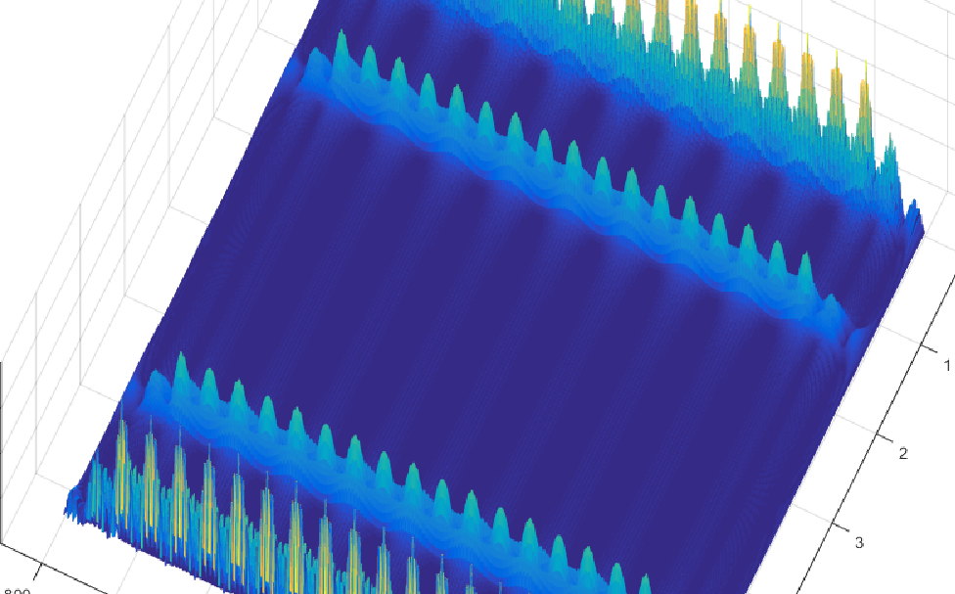

اگر از زوایای دیگر نیز به این شکل نگاه کنیم بدین صورت خواهد بود:

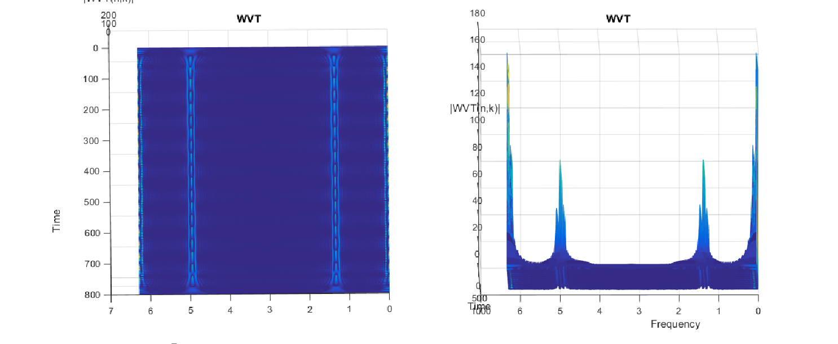

نمودارهای بالا به وضوح تشکیل دیوارها و cross term ها را نشان می دهند توجه شود که برای رسم این دیاگرامها از رخ نمونه برداری یعنی $T_{s}=1/{400}$ استفاده شده است.

ب)

$$f\left(t\right)=A e^{\frac{i}{2} βt^{2}}$$
$$WVT\left(ω.t\right)=\int{f\left(t+\frac{τ}{2} \right)f^{*}\left(t-\frac{τ}{2} \right)e^{-iωτ}} dτ=\int{Ae^{\frac{i}{2} β{(t+\frac{τ}{2})}^{2}}A^{*}e^{-\frac{i}{2} β{(t-\frac{τ}{2})}^{2}}e^{-iωτ} dτ }$$
$$=\int{{\left|A\right|}^{2}}e^{iβtτ }e^{-iωτ} dτ= {\left|A\right|}^{2}\int{e^{-i(ω-βt)τ} dτ=2π{\left|A\right|}^{2}δ(ω-βt)}$$

واضح است که با توجه به فرم به دست آمده برای تبدیل WVT تابع انتظار داریم که فرکانس با شیب$β$ با گذشت زمان تغییر کند. حال با در نظر گرفتن A=1 و$β=50π$ و با $T_{s}=1/{400}$ نمودار آن را رسم می نماییم که به شکل زیر می باشد:
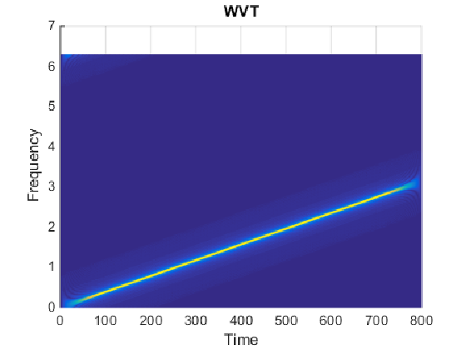
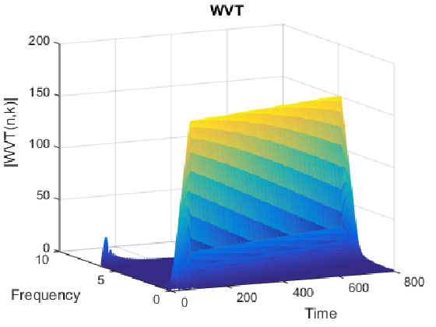

حل سوال 3 )
WVT(t,ω) = $\int_{τ=-∞}^{τ=∞}{f\left(t+\frac{τ}{2}\right)f^{*}\left(t-\frac{τ}{2}\right) e^{-jωτ}} dτ$
⇒
WVT(t,ω) = ℱ ($f\left(t+\frac{τ}{2}\right)f^{*}\left(t-\frac{τ}{2}\right)$ )
$f\left(t+\frac{τ}{2}\right)f^{*}\left(t-\frac{τ}{2}\right)$ = $F^{-1}$ (WVT(t,ω))
⇒
⇒
$f\left(t+\frac{τ}{2}\right)f^{*}\left(t-\frac{τ}{2}\right)$= $\frac{1}{2π}\int_{ω=-∞}^{ω=∞}{WVT(t.ω) e^{jωτ}} dω$
$$\underset{⇒}{τ=0}$$
$f\left(t\right)f^{*}\left(t\right)$= $\frac{1}{2π}\int_{ω=-∞}^{ω=∞}{WVT(t.ω) e^{jω×0}} dω$
$$\underset{⇒}{f\left(t\right)f^{*}\left(t\right)= {\left|f\left(t\right)\right|}^{2}}$$
${\left|f\left(t\right)\right|}^{2}$= $\frac{1}{2π}\int_{ω=-∞}^{ω=∞}{WVT(t.ω) } dω$

برای محاسبه انرژی سیگنال باید از طرفین معادله فوق نسبت به t از -∞ تا ∞ انتگرال گیری کنیم.
$$\underset{⇒}{\int_{t=-∞}^{t=∞}{dt}}$$
${\int_{t=-∞}^{t=∞}{\left|f\left(t\right)\right|}}^{2}$= $\frac{1}{2π}\int_{t=-∞}^{t=∞}{\int_{ω=-∞}^{ω=∞}{WVT(t.ω) } dω} dt$

حل سوال 4 )
WVT(t,ω) = $\int_{τ=-∞}^{τ=∞}{f\left(t+\frac{τ}{2}\right)g^{*}\left(t-\frac{τ}{2}\right) e^{-jωτ}} dτ$
⇒
WVT(t,ω) = $\int_{τ=-∞}^{τ=∞}{f\left(t+\frac{τ}{2}\right){(g\left(t-\frac{τ}{2}\right) e^{jωτ})}^{*}} dτ$
$\underset{⇒}{a\left(τ\right)=f\left(t+\frac{τ}{2}\right) \& b\left(τ\right)=g\left(t-\frac{τ}{2}\right) e^{jωτ} }$
WVT(t,ω) = $\int_{τ=-∞}^{τ=∞}{a\left(τ\right){(b\left(τ\right))}^{*}} dτ$

از طرفی براسای قضیه پارسوال میتوان نوشت:
$\int_{τ=-∞}^{τ=∞}{a\left(τ\right){b(τ)}^{*}} dτ$ = $\frac{1}{2π}$ $\int_{τ=-∞}^{τ=∞}{\hat{a}\left(η\right){\hat{b}\left(η\right)}^{*}} dη$

حال به محاسبه تبدیل فوریه $a\left(τ\right)$ و $b\left(τ\right)$ میپردازیم:
$\hat{a}\left(η\right)$ = $\int_{τ=-∞}^{τ=∞}{f\left(t+\frac{τ}{2}\right) e^{-jητ}} dτ$
$\underset{⇒}{t+ \frac{τ}{2}=ξ ⟹ τ =2(ξ-t) }$
$\hat{a}\left(η\right)$ = $\int_{ξ=-∞}^{ξ=∞}{f\left(ξ\right) e^{-jη2(ξ-t)}} 2×dξ$

⇒
⇒
$\hat{a}\left(η\right)$ = $2×e^{jηt}\int_{ξ=-∞}^{ξ=∞}{f\left(ξ\right) e^{-j2ηξ}}dξ$

$\hat{a}\left(η\right)$ = $2×e^{jηt}× \hat{f}\left(2η\right)$

$\hat{b}\left(η\right)$ = $\int_{τ=-∞}^{τ=∞}{g\left(t-\frac{τ}{2}\right) e^{jωτ} e^{-jητ}} dτ$
$\underset{⇒}{t- \frac{τ}{2}=ξ ⟹ τ =2(t-ξ) }$
$\hat{b}\left(η\right)$ = $\int_{ξ=-∞}^{ξ=∞}{g\left(ξ\right) e^{-j(η-ω)2(t-ξ)}} 2×dξ$

⇒
⇒
$\hat{b}\left(η\right)$ = $2×e^{-j2t(η-ω)}\int_{ξ=-∞}^{ξ=∞}{g\left(ξ\right) e^{-j2ξ(ω-η)}}dξ$

$\hat{b}\left(η\right)$ = $2×e^{-j2t(η-ω)}× \hat{g}\left(2(ω-η)\right)$

حال با استفاده از رابطه پارسوال میتوان رابطه WVT(t,ω) را به فرم زیر بازنویسی کرد:
WVT(t,ω) = $\frac{1}{2π}$ $\int_{η=-∞}^{η=∞}{\hat{a}\left(η\right){\hat{b}\left(η\right)}^{*}} dη$
$\underset{⇒}{نوشت میتوان \hat{a}\left(η\right) و \hat{b}\left(η\right) جایگذاری با حال }$
WVT(t,ω) = $\frac{1}{2π}$ $\int_{η=-∞}^{η=∞}{ 2e^{jηt} \hat{f}\left(2η\right) × {2e^{-j2t(η-ω)} \hat{g}\left(2(ω-η)\right)}^{*}} dη$

⇒
WVT(t,ω) = $\frac{1}{2π}×4$ $\int_{η=-∞}^{η=∞}{ \hat{f}\left(2η\right){\hat{g}\left(2(ω-η)\right)}^{*} × e^{j2t(2η-ω)}} dη$

⇒
$\underset{⇒}{ω=b \& η=\frac{a}{2}+ \frac{b}{4} \& 2η-ω=\frac{b}{2} ⇒ dη= \frac{db}{4} }$
WVT(t,ω) = $\frac{1}{2π}×4$ $\int_{b=-∞}^{b=∞}{ \hat{f}\left(a+\frac{b}{2} \right){\hat{g}\left(a-\frac{b}{2} \right)}^{*}\frac{1}{4} e^{j2t\frac{b}{2}}} db$

WVT(t,ω) = $\frac{1}{2π}$ $\int_{η=-∞}^{η=∞}{ \hat{f}\left(ω +\frac{η}{2} \right){\hat{g}\left(ω -\frac{η}{2} \right)}^{*}e^{jtη}} dη$

$\underset{⇒}{a=ω \& b=η }$

سوال 5) اگر کرسی f(t) بین 0 و T باشد، $WVT\left(ω,t\right)$ برای تابع f در چه مقادیری از t غیر صفر است؟
روش حل:

$f\left(τ\right) f( \frac{τ}{2} )$

2T 0 T 0
$f\left(- \frac{τ}{2} \right) f\left(- \frac{τ}{2}+t \right)$

-2T 0 -2T+2t 2t

$$f\left( \frac{τ}{2}+t \right)$$

-2t 2T-2t

$$f\left( \frac{τ}{2}+t \right) f\left(- \frac{τ}{2}+t \right)$$
$×$
a b c d
-2 t 2 T-2 t -2 T+2 t 2 t

حال برای محاسبه ی این که به ازای چه بازه ای از t، حاصل ضرب دو تابع بالا دارای مقدار می باشد، باید t را به ازای حالتی که a بر روی d و همچنین حالتی که b بر روی c قرار می گیرد حساب کنیم. در سایر نقاط، قطعا دو تابع $f\left( \frac{τ}{2}+t \right)$ و $. ندارند اشتراکی هیچگونه f\left(- \frac{τ}{2}+t \right)$

حالت اول: نقطه ی a بر روی d قرار گیرد:
$$-2t=2t → t=0$$

$$f\left(- \frac{τ}{2}+t \right) f\left( \frac{τ}{2}+t \right)$$

$-2t 0 0 2T$

حالت دوم: نقظه ی b بر روی c قرار گیرد:

$$2T-2t=-2T+2t → t=T$$

$$f\left(- \frac{τ}{2}+t \right) f\left( \frac{τ}{2}+t \right)$$

$$0 2T -2T 0$$

تنها به ازای < t <T 0، $f\left(- \frac{τ}{2}+t \right).f\left( \frac{τ}{2}+t \right)$ جواب دارد.

حل سوال 6) برای محاسبه ی WVT(n,k) در متلب، می توان برنامه ای به صورت زیر نوشت:

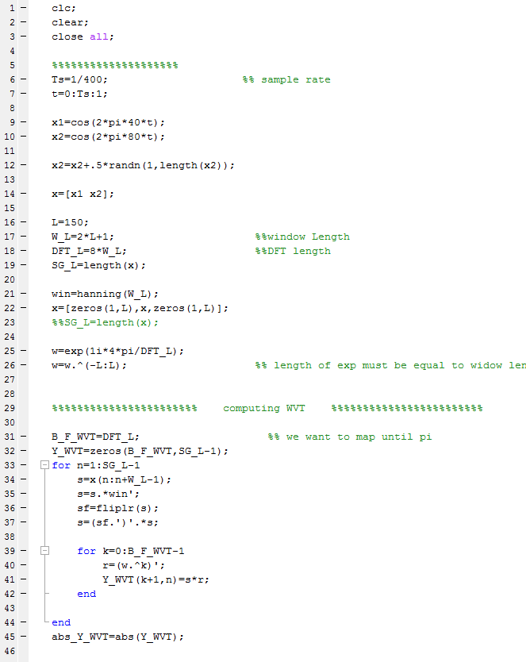
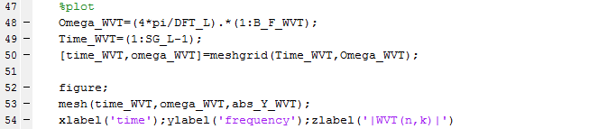

که با اجرای برنامه ی بالا، در حالتی که نویزی به سیگنال اعمال نشده است، تبدیل فوق برای تابع سوال اول بدین صورت خواهد بود:

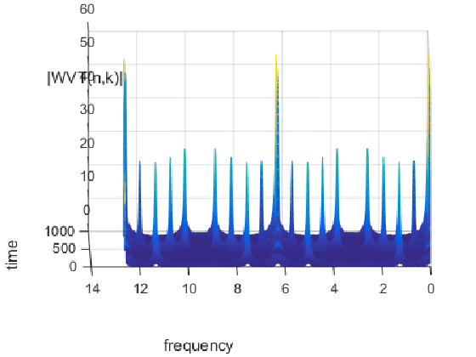
پس از اضافه کردن نویز، و رسم نمودار WVT به صورت زیر خواهد بود:
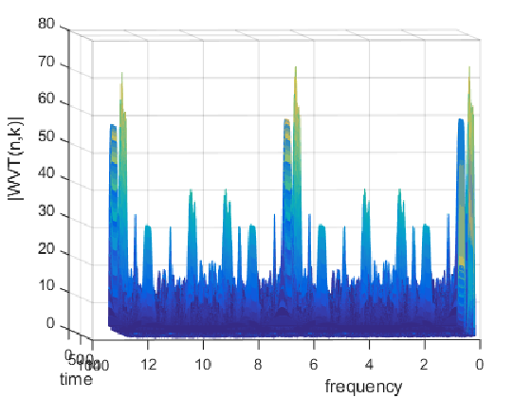
با مقایسه ی این نمودار با نمودار DSTFT خواهیم دید:
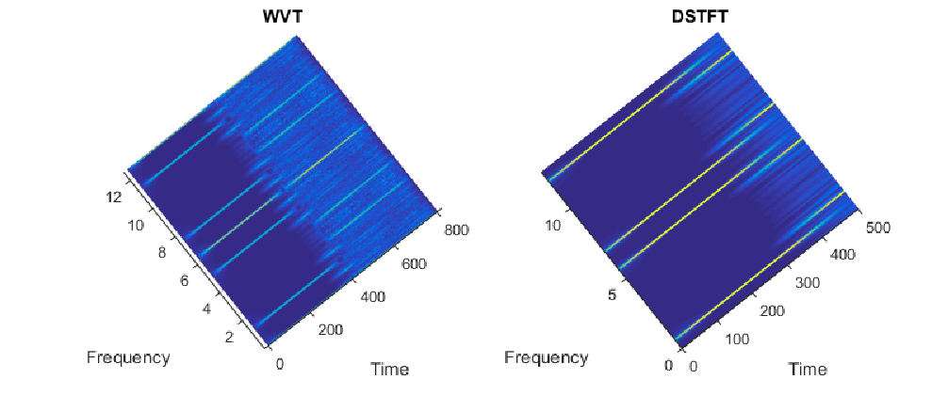

مشاهده می شود که DSTFT توانسته است رزولوشن فرکانسی نسبتا مناسب تری نسبت به WVT نتیجه دهد.(این تفاوت بسیار اندک است) در واقع وقتی در محاسبه ی WVT سیگنال را پنجره نمودیم، به طور قظع رزولوشن فرکانسی سیگنال کاهش یافت(تبدیل وینگر-وایل هنگامی به دقت میتواند فرکانس لحظه ای را مشخص کند که ما از پنجره استفاده نکنیم و در اینجا چون ما سیگنال را پنجره کرده ایم دیگر با دقت نمیتواند فرکانس لحظه ای را مشخص کند) . می توان با افزایش طول این پنجره، دقت رزولوشن فرکانسی را افزایش داد. همچنین مشاهده می نمایید که در هر دو حالت، ابهام زمانی بی نهایت است چرا که به ازای یک فرکاس مشخص، بی نهایت زمان وجود دارد. به ظور کلی برای اینکه رزولوشن فرکانسی نسبتا خوبی داشته باشیم باید پهنای پنجره حداقل به اندازه ی ده برابر پریود سیگنال باشد و بدیهی است که هرچه پهنای پنجره افزایش یابد، رزولوشن فرکانسی افزایش می یابد

